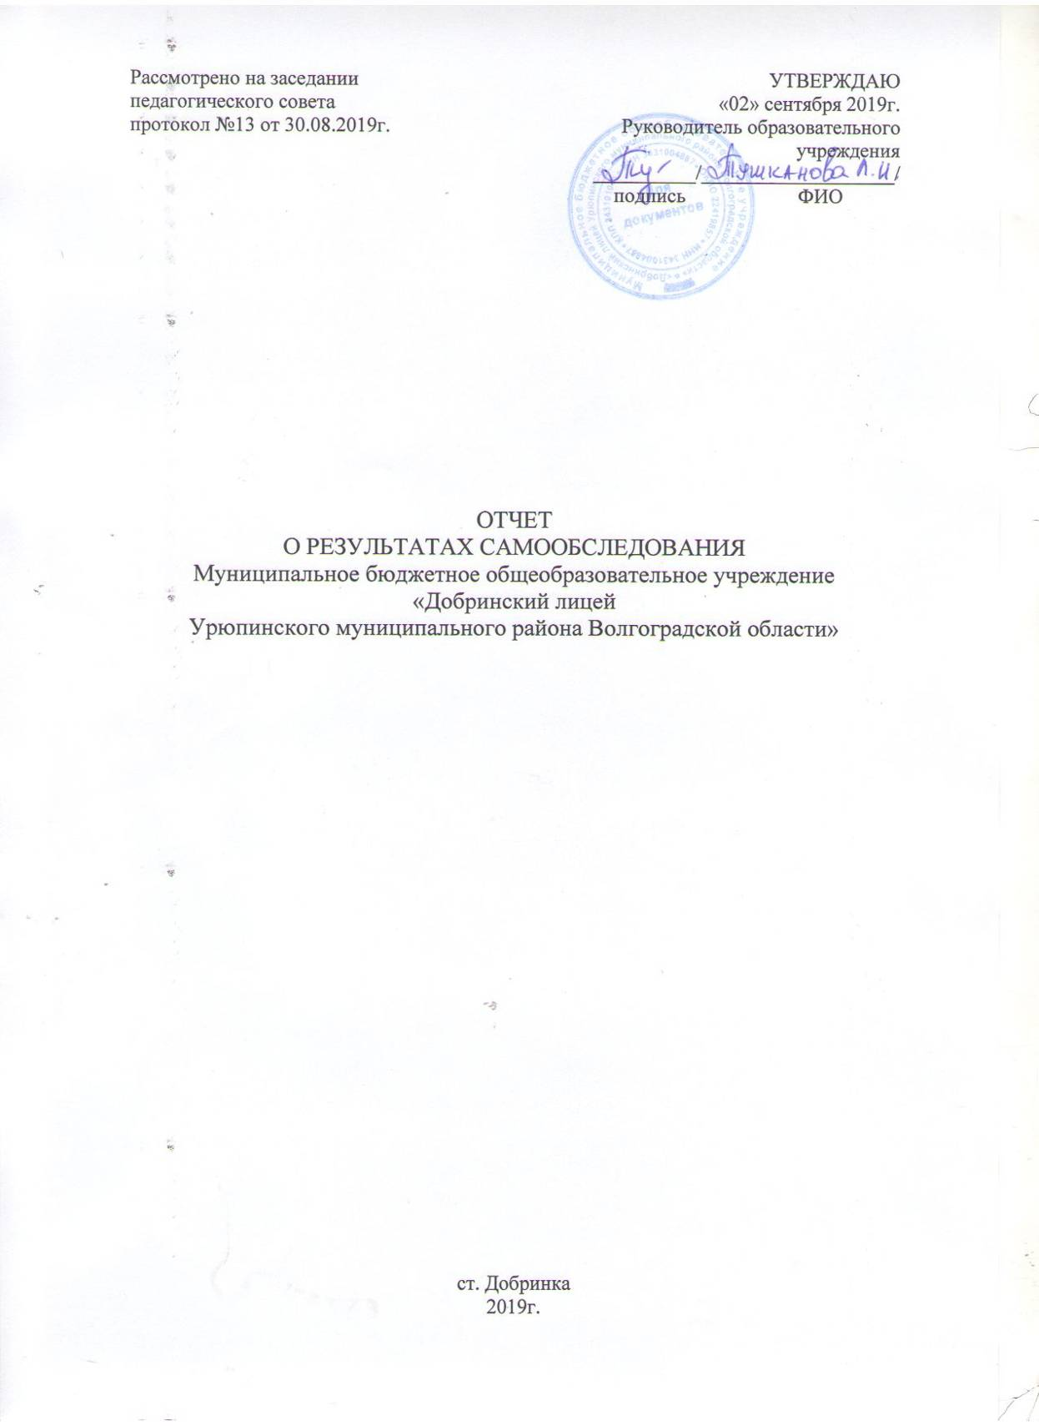

Структура отчета о самообследовании:

- Аналитическая часть
- Результаты анализа, оценка образовательной деятельности

- Аналитическая часть

1. Общие сведения.
Название по Уставу | Муниципальное бюджетное общеобразовательное учреждение «Добринский лицей Урюпинского муниципального района Волгоградской области»
Тип | Бюджетное учреждение
Вид | лицей
Учредитель | муниципальное образование Урюпинский муниципальный район Волгоградской области в лице администрация Урюпинского муниципального района Волгоградской области
Год основания | 1865
Юридический адрес | 403124 станица Добринка, улица Первомайская, дом 16, Урюпинский район, Волгоградская область
Фактический адрес | 403124 станица Добринка, улица Первомайская, дом 16, Урюпинский район, Волгоградская область
Телефон | 9-11-51
Адрес сайта в Интернете | r34urypsk105.ucoz.ru
e-mail | urypsk105@mail.ru
Должность руководителя | директор
Ф.И.О. руководителя | Тушканова Людмила Ивановна
Реквизиты (инн/кпп) | 3431004887/ 343101001
Лицензия (дата выдачи, номер, кем выдано) | 19.10.2015, 34Л01 № 0000326  Комитет образования и науки Волгоградской области
Аккредитация (дата выдачи, номер, кем выдана) | 01.03.2018, 34А01 № 0001134  Комитет образования, науки и молодежной политики Волгоградской области
Банковские реквизиты | р/с 40701810718061000109 отделение Волгоград г. Волгоград БИК 041806001

2. Организационно-правовое обеспечение деятельности образовательного учреждения.

1023405773016
Лист записи Единого государственного реестра юридических лиц от 29.12.2017 г.
ИНН:3431004887
Реквизиты свидетельства о постановке на учет в налоговом органе юридического лица: от 19.04.2000г серия 34 № 003796705
Устав утвержден 04.08.2015г., дата регистрации 17.08.2015г №2153457046280
Лицензия на право ведения образовательной деятельности 19.10.2015 г
34Л01 № 0000326 Комитет образования и науки Волгоградской области срок действия бессрочно.
Свидетельство о государственной аккредитации 01.03.2018, 34А01 № 0001134
Комитет образования, науки и молодежной политики Волгоградской области срок действия до 21.03. 2026г.

3. Сведения о зданиях и помещениях для ведения образовательной деятельности и ресурсном обеспечении образовательного процесса.

  - Форма владения зданиями и помещениями, реквизиты соответствующих документов: договор оперативного управления № 2012/6 от 01.03.2012г.
  - Общая площадь используемых зданий и помещений: 3062,5 м²
  - Заключение Федеральной службы по надзору в сфере защиты прав потребителей и благополучия человека на используемые здания и помещения (№ 34.12.01.000.М.001483.08.13 дата выдачи 22.08.2013г.)
  - Заключение Управления Государственного пожарного надзора ГУ МЧС России по Волгоградской области на используемые здания и помещения (№00025/42 дата выдачи 11.06.2013г.)

- Структура образовательного учреждения
Муниципальное бюджетное общеобразовательное учреждение «Добринский лицей Урюпинского муниципального района Волгоградской области» создан в целях реализации прав граждан на получение общего образования в соответствии с Законом Российской Федерации «Об образовании».
Сокращенное наименование – МБОУ Добринский лицей. Организационно-правовая форма – учреждение,
тип –бюджетное учреждение,
вид – лицей.
Учредителем Лицея является муниципальное образование Урюпинский муниципальный район Волгоградской области в лице администрация Урюпинского муниципального района Волгоградской области (в дальнейшем Учредитель).
Местонахождение Учредителя: 403113г. Урюпинск, пр. Ленина, 3.
Лицей в своей деятельности руководствуется:
- Конституцией Российской Федерации;
- Законом Российской Федерации «Об образовании»;
- другими Федеральными законами;
- указами Президента Российской Федерации;
- постановлениями и распоряжениями Правительства Российской Федерации;
- Постановлениями Главы Урюпинского муниципального района Волгоградской области - другими законодательными и нормативно-правовыми актами государственной власти и органов местного самоуправления муниципального образования Урюпинский муниципальный район Волгоградской области
- Типовым положением об общеобразовательном учреждении;
- Типовым положением об образовательном учреждении дополнительного образования детей;
- Уставом.
Целью деятельности Лицея являются:
- формирование общей культуры личности обучающихся на основе усвоения обязательного минимума содержания общеобразовательных программ их адаптация к жизни в обществе;
- создание основы для осознанного выбора и последующего освоения профессиональных образовательных программ;
- воспитание гражданственности, трудолюбия, уважения к правам и свободам человека, любви к окружающей природе, Родине, семье;
- формирование здорового образа жизни.
Основными задачами Лицея являются:
- обеспечение конституционного права граждан Российской Федерации на получение общедоступного и бесплатного общего образования;
- создание условий, гарантирующих:
- охрану и укрепление здоровья обучающихся, формирование установки на здоровый образ жизни;
- получение дошкольного, начального, основного и среднего (полного) общего образования, основного и среднего (полного) общего образования;
- обеспечение качества образования на основе сочетания инновационной, фундаментальной, практической, воспитательной, профессионально-ориентирующей направленности обучения;
- формирование у обучающихся навыков самосовершенствования саморазвития, направленных на дальнейшую социализацию и профессиональное самоопределение личности;
- формирование у обучающихся нравственного, правового сознания, экологического мышления, эстетического вкуса, толерантности.
Лицей имеет право реализовывать общеобразовательные (основные и дополнительные) программы:
- дошкольного образования, нормативный срок освоения три года;
- начального общего образования, нормативный срок освоения четыре года;
- основного общего образования, нормативный срок освоения пять лет;
- среднего общего образования, нормативный срок освоения два года;
- профессионального образования;
- программы дополнительного образования детей по следующим направленностям:
- художественно-эстетическая, нормативный срок освоения до 11 лет;
- физкультурно-спортивная, нормативный срок освоения до 11 лет;
- общеителлектуальная, нормативный срок освоения до 11 лет.

- Структура управления образовательного учреждения
Управление ОУ осуществляется в соответствии с законодательством Российской Федерации, Типовым положением об общеобразовательном учреждении и Уставом на принципах демократичности, открытости, приоритета общечеловеческих ценностей, охраны жизни и здоровья человека, свободного развития личности, единоначалия и самоуправления.
Органами самоуправления ОУ являются:
- Общее собрание трудового коллектива,
- Педагогический совет,
- Управляющий Совет.
Деятельность органов самоуправления регламентируется Уставом и соответствующими локальными актами.
В управлении ОУ принимают участие Учредитель и отдел образования, опеки и попечительства.

Компетенция Учредителя:
- утверждение Устава Лицея, изменений (дополнений) к нему, новой редакции Устава;
- контроль за соблюдением законодательства и решений органов местного самоуправления;
- принятие решения о реорганизации и ликвидации Лицея;
- осуществление контроля за соблюдением государственного образовательного стандарта, качеством образовательной деятельности Лицея совместно с отделом образования, опеки и попечительства;
- контроль за организацией аттестации педагогических и руководящих работников на квалификационные категории;
- согласование землеотводных документов;
- решение вопросов о выделении средств для обеспечения уставной деятельности Лицея, включая развитие материально-технической и научно-методической базы Лицея, проведение капитального ремонта;
- обеспечение содержания зданий и сооружений Лицея, обустройство прилегающей к ней территории;
- контроль в пределах своих полномочий использования имущественного комплекса, закрепленного за Лицеем, собственником имущества;
- иные полномочия, предусмотренные действующим законодательством Российской Федерации, решениями органов государственной власти и местного самоуправления муниципального образования Урюпинский муниципальный район Волгоградской области и Уставом

Компетенция отдела образования, опеки и попечительства:
- планирование, организация, координация и контроль за осуществлением деятельности Лицея, в том числе в части соблюдения прав и законных интересов детей, родителей (законных представителей), работников Лицея;
- контроль за исполнением Лицеем законодательства Российской Федерации и Волгоградской области, нормативно-правовых актов органов государственной власти и органов местного самоуправления муниципального образования Урюпинский муниципальный район Волгоградской области, а также приказов и распоряжений Учредителя;
- согласование Устава Лицея, изменений (дополнений) к нему, новой редакции Устава;
- доведение лимитов бюджетных обязательств до Лицея;
- утверждение доходов и расходов Лицея;
- согласование штатного расписания, тарификации Лицея;
- контроль за привлечением Лицеем внебюджетных средств, в том числе при предоставлении платных дополнительных образовательных услуг и (или) иных платных услуг;
- согласование годового учебного календарного графика Лицея;
- организация и проведение аттестации педагогических и руководящих работников Лицея в рамках полномочий структурного подразделения муниципальной аттестационной комиссии;
- контроль за соблюдением санитарно-гигиенических норм и правил, правил пожарной безопасности в Лицее;
- контроль за целевым использованием Лицеем муниципальной собственности, закрепленной за ней на праве оперативного управления;
- проведение инспекционных проверок деятельности Лицея;
- осуществление иных функций и полномочий, предусмотренных действующим законодательством Российской Федерации и Волгоградской области, нормативно-правовых актов органов государственной власти и органов местного самоуправления муниципального образования Урюпинский муниципальный район Волгоградской области, а также приказов и распоряжений Учредителя.
Непосредственное управление Лицеем осуществляет директор, прошедший соответствующую аттестацию, действующий в соответствии с законодательством Российской Федерации, Уставом, трудовым договором и должностной инструкцией.
Директора назначает на должность и освобождает от должности глава администрации Урюпинского муниципального района Волгоградской области.
Директор несет персональную ответственность перед Учредителем, Отделом образования, опеки и попечительства и общественностью за результаты деятельности Лицея, за жизнь и здоровье обучающихся и работников во время их нахождения в Лицее, соблюдение норм охраны труда и техники безопасности, за уровень квалификации работников.
Полномочия трудового коллектива Лицея осуществляется общим собранием членов трудового коллектива.
Общее собрание трудового коллектива:
- утверждает правила внутреннего трудового распорядка;
- принимает решение о заключении Коллективного договора;
- выдвигает коллективные требования работников Лицея.
В целях развития и совершенствования образовательного процесса, повышения профессионального мастерства и творческого роста педагогических работников в Лицее действует педагогический совет - коллегиальный орган самоуправления, действующий на постоянной основе и объединяющий всех педагогических работников Лицея.
К компетенции педагогического совета относится:
1) принятие локальных актов;
2) принятие концепции развития Лицея, планы ее развития, планов работы Лицея и методических объединений;
3) принятие решений о допуске обучающихся к государственной (итоговой) аттестации, переводе обучающихся в следующий класс, выдаче аттестатов, об исключении обучающихся;
4) принятие решений по другим вопросам образовательной деятельности Лицея, не отнесенным к исключительной компетенции директора.
В целях оказания всесторонней интеллектуальной, информационной, организационной, финансовой и материальной поддержки Лицея участникам образовательного процесса создается на добровольной основе Управляющий совет.
В состав Управляющего совета могут входить представители органов власти и управления, общественных, благотворительных организаций, фондов, предприятий различных форм собственности, участники образовательного процесса и иные лица, внесшие (вносящие) значительный вклад (интеллектуальный и материальный) в совершенствование образовательного процесса и развитие Лицея.
Компетенция Управляющего совета:
- содействует привлечению дополнительных внебюджетных средств для обеспечения и развития Лицея;
- содействует организации и улучшению условий труда педагогических и других работников Лицея;
- содействует организации конкурсов, соревнований и других массовых мероприятий Лицея;
- содействует совершенствованию материально-технической базы Лицея, благоустройству его помещений и территории;
- рассматривает другие вопросы, отнесенные к компетенции Управляющего совета в соответствии с Положением о Управляющем совете Лицея.
В целях обеспечения информационной открытости и прозрачности деятельности Лицея Публичный доклад (отчет) образовательного учреждения (далее - Доклад). Доклад является формой широкого информирования общественности об образовательной деятельности Лицея, об основных результатах и проблемах функционирования и развития.
Составление Доклада регламентируется Положением о Публичном докладе (отчете).

- Результаты анализа, оценка образовательной деятельности

ПОКАЗАТЕЛИ
деятельности Муниципального бюджетного общеобразовательного учреждения
«Добринский лицей Урюпинского муниципального района
Волгоградской области»
N п/п | Показатели | Единица измерения
1. | Образовательная деятельность
1.1 | Общая численность учащихся | 223 человека
1.2 | Численность учащихся по образовательной программе начального общего образования | 103 человека
1.3 | Численность учащихся по образовательной программе основного общего образования | 106 человек
1.4 | Численность учащихся по образовательной программе среднего общего образования | 14 человек
1.5 | Численность/удельный вес численности учащихся, успевающих на "4" и "5" по результатам промежуточной аттестации, в общей численности учащихся | 111человек/  49,8%
1.6 | Средний балл государственной итоговой аттестации выпускников 9 класса по русскому языку | 3,9 балла
1.7 | Средний балл государственной итоговой аттестации выпускников 9 класса по математике | 4,0 балла
1.8 | Средний балл единого государственного экзамена выпускников 11 класса по русскому языку | 68,3 баллов
1.9 | Средний балл единого государственного экзамена выпускников 11 класса по математике | 39 баллов
1.10 | Численность/удельный вес численности выпускников 9 класса, получивших неудовлетворительные результаты на государственной итоговой аттестации по русскому языку, в общей численности выпускников 9 класса | человек/%  0/0
1.11 | Численность/удельный вес численности выпускников 9 класса, получивших неудовлетворительные результаты на государственной итоговой аттестации по математике, в общей численности выпускников 9 класса | человек/%  0/0
1.12 | Численность/удельный вес численности выпускников 11 класса, получивших результаты ниже установленного минимального количества баллов единого государственного экзамена по русскому языку, в общей численности выпускников 11 класса | человек/%  0/0
1.13 | Численность/удельный вес численности выпускников 11 класса, получивших результаты ниже установленного минимального количества баллов единого государственного экзамена по математике, в общей численности выпускников 11 класса | человек/%  0/0
1.14 | Численность/удельный вес численности выпускников 9 класса, не получивших аттестаты об основном общем образовании, в общей численности выпускников 9 класса | человек/%  0/0
1.15 | Численность/удельный вес численности выпускников 11 класса, не получивших аттестаты о среднем общем образовании, в общей численности выпускников 11 класса | человек/%  0/0
1.16 | Численность/удельный вес численности выпускников 9 класса, получивших аттестаты об основном общем образовании с отличием, в общей численности выпускников 9 класса | Человек1/%  3/15%
1.17 | Численность/удельный вес численности выпускников 11 класса, получивших аттестаты о среднем общем образовании с отличием, в общей численности выпускников 11 класса | человек/%  0/0
1.18 | Численность/удельный вес численности учащихся, принявших участие в различных олимпиадах, смотрах, конкурсах, в общей численности учащихся | человек/%  190/93,2
1.19 | Численность/удельный вес численности учащихся - победителей и призеров олимпиад, смотров, конкурсов, в общей численности учащихся, в том числе:
1.19.1 | Регионального уровня | человек/%  29/15,0%
1.19.2 | Федерального уровня | человек/%  58/30,2%
1.19.3 | Международного уровня | человек/%  12/1,2%
1.20 | Численность/удельный вес численности учащихся, получающих образование с углубленным изучением отдельных учебных предметов, в общей численности учащихся | человек/%  106/46 %
1.21 | Численность/удельный вес численности учащихся, получающих образование в рамках профильного обучения, в общей численности учащихся | человек/%  0/0
1.22 | Численность/удельный вес численности обучающихся с применением дистанционных образовательных технологий, электронного обучения, в общей численности учащихся | человек/%  0/0
1.23 | Численность/удельный вес численности учащихся в рамках сетевой формы реализации образовательных программ, в общей численности учащихся | человек/%  0/0
1.24 | Общая численность педагогических работников, в том числе: | 29 человек
1.25 | Численность/удельный вес численности педагогических работников, имеющих высшее образование, в общей численности педагогических работников | человек/%  20 /69,0 %
1.26 | Численность/удельный вес численности педагогических работников, имеющих высшее образование педагогической направленности (профиля), в общей численности педагогических работников | человек/%  21/72,4 %
1.27 | Численность/удельный вес численности педагогических работников, имеющих среднее профессиональное образование, в общей численности педагогических работников | человек/%  8/27,6%
1.28 | Численность/удельный вес численности педагогических работников, имеющих среднее профессиональное образование педагогической направленности (профиля), в общей численности педагогических работников | человек/%  8/27,6%
1.29 | Численность/удельный вес численности педагогических работников, которым по результатам аттестации присвоена квалификационная категория, в общей численности педагогических работников, в том числе: | человек/%  16/55,4 %
1.29.1 | Высшая | человек/%  9/31,0 %
1.29.2 | Первая | человек/%  7/24,6 %
1.30 | Численность/удельный вес численности педагогических работников в общей численности педагогических работников, педагогический стаж работы которых составляет:
1.30.1 | До 5 лет | человек/%  2/7,8 %
1.30.2 | Свыше 30 лет | человек/%  5/17,2%
1.31 | Численность/удельный вес численности педагогических работников в общей численности педагогических работников в возрасте до 30 лет | человек/%  5/17,2 %
1.32 | Численность/удельный вес численности педагогических работников в общей численности педагогических работников в возрасте от 55 лет | человек/%  11/38 %
1.33 | Численность/удельный вес численности педагогических и административно-хозяйственных работников, прошедших за последние 5 лет повышение квалификации/профессиональную переподготовку по профилю педагогической деятельности или иной осуществляемой в образовательной организации деятельности, в общей численности педагогических и административно-хозяйственных работников | человек/%  28/96,6 %
1.34 | Численность/удельный вес численности педагогических и административно-хозяйственных работников, прошедших повышение квалификации по применению в образовательном процессе федеральных государственных образовательных стандартов, в общей численности педагогических и административно-хозяйственных работников | человек/%  26/89,7 %
2. | Инфраструктура
2.1 | Количество компьютеров в расчете на одного учащегося | 0,13 единиц
2.2 | Количество экземпляров учебной и учебно-методической литературы из общего количества единиц хранения библиотечного фонда, состоящих на учете, в расчете на одного учащегося | 25 единиц
2.3 | Наличие в образовательной организации системы электронного документооборота | да
2.4 | Наличие читального зала библиотеки, в том числе: | да
2.4.1 | С обеспечением возможности работы на стационарных компьютерах или использования переносных компьютеров | да
2.4.2 | С медиатекой | да
2.4.3 | Оснащенного средствами сканирования и распознавания текстов | да
2.4.4 | С выходом в Интернет с компьютеров, расположенных в помещении библиотеки | да
2.4.5 | С контролируемой распечаткой бумажных материалов | да
2.5 | Численность/удельный вес численности учащихся, которым обеспечена возможность пользоваться широкополосным Интернетом (не менее 2 Мб/с), в общей численности учащихся | человек/%  223/100
2.6 | Общая площадь помещений, в которых осуществляется образовательная деятельность, в расчете на одного учащегося | 11,1 кв. м

Анализ жизнедеятельности школы позволил определить её основные конкурентные преимущества, а именно:
- в школе работает квалифицированный педагогический коллектив, мотивированный на деятельность по развитию образовательного учреждения;
- разработана система морального и материального стимулирования педагогических работников, технического персонала;
- обеспечивается повышение уровня информированности и технологической грамотности педагогов в вопросах здоровьесбережения;
- уровень подготовки выпускников позволяет им продолжать получать образование в высших и средних учебных заведениях.
Всё это обеспечивает достаточно высокий авторитет ОУ в социуме.
В ходе анализа выявлены следующие проблемы:
-недостаточно эффективно осуществляется внедрение педагогами активных форм и методов проведения уроков.
-требуется активнее повышать уровень квалификации педагогов для устранения вышеуказанной проблемы и по вопросам внедрения ФГОС ООО, используя для этого различные формы (очные, дистанционные).
Поэтому определены следующие задачи ОУ:
1.Развитие методической компетенции учителя как главного ресурса качества образовательного процесса.
2. Совершенствование системы оценки результатов деятельности лицея на основе мониторингов качества и рейтинговых систем оценивания.
3.Повышение уровня педагогического мастерства через максимальное использование возможности урока как основной формы организации образовательного процесса, через проведение методических семинаров, предметных недель, взаимопосещение уроков, активное участие в конференциях, творческих мастерских.
4. Направить деятельность лицея на обеспечение занятости детей во внеурочное время.
5.Продолжить работу творческой группы по разработке образовательной программы основного общего образования в рамках внедрения Федеральных государственных образовательных стандартов в основной школе.
6.Активизировать работу по подготовке выпускников лицея к государственной (итоговой) аттестации, обратив особое внимание на качество подготовки по математике и обществознанию.
7.Достижение качественно нового уровня деятельности лицейской библиотеки как информационного центра, сочетающего традиционные формы работы с печатными источниками с активизацией самостоятельной работы учащихся и педагогов с электронными ресурсами, каталогами, телекоммуникациями.
8. Дальнейшее развитие форм инновационной работы в лицее через участие в сеансах ВКС. Активное включение педагогов в деятельность инновационной региональной площадки (РИП).
9.Проектирование модели социального воспитательного пространства, направленного на духовно-нравственное развитие, воспитание и социализацию обучающихся.

